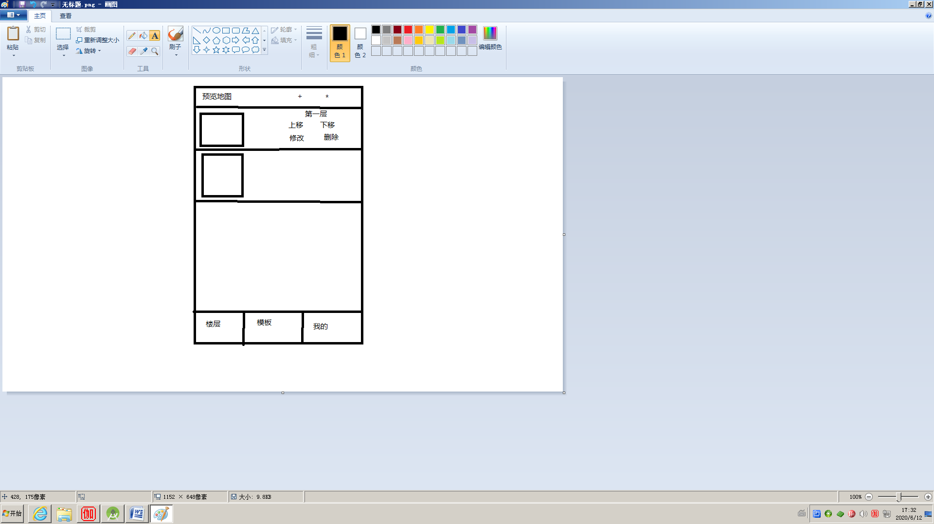

难点：

1.二维数组的增删改

2.业务的复杂，数据库表的麻烦

3.UI的显示

增加的：

1.需要一个历史表，或者文件保存当前登录的用户是谁，还是用表把。ok

1.一键生成疫情座位

2.不可用座位

3.模板表ok

4.UI

5.动画效果

6.用户头像选择ok

7.服务器，游戏

8.服务器，系统。

9.用户历史表ok

10.管理员可以根据日期查看地图选做的情况。需要日历

11.删除地图，需要删除座位ok

12.用户管理，删除ok

13.我的历史座位ok

修改

1.座位信息，需要日期，一个2010-10-2和一个123字段代表中午还是下午

要做的思路

管理员

主页

1.将数据从sqlite中读取，生成list，用recyclview显示

2.item需要实时生成，需要view，

3.点击item，管理员进入编辑地图，用户进入选做地图

编辑地图

1.从item读取信息过来，层号，数据，绘图

2.修改后，保存将数据重新保存在sqlite中

3.可以保存模板，在模板表中增加一行数据，需要输入模板昵称。

模板：

1.recycleview显示模板试图，实时绘图加上名称

2.模板点击进入编辑地图，不同编辑地图，有设置为几号层楼，生成空缺的楼层（不可选，自动层号，提示）。保存模板

3.模板可以删除。

与编辑地图一样的需要一个全局的list，等编辑地图保存模板的时候可以直接添加到list，而不用再次查询数据库。

删除和地图差不多

我的：

1. 选座情况

跳转日期界面，选择进入地图，可以选择时间段，上下层

1. 普通资料

学生

主页

1. 点击楼层，进入选做地图，需要先查出座位信息，与当前查看地图的时间段匹配的座位画上红色，代表不可选。

楼层+时间段，查出选做地图列表，循环地图的时候，判断当前ij组成的字符串是否等于座位号，是的话就画笔红色。

判断我的座位

根据座位列表的用户id，与当前id相等，并且地图ij相等于座位列表的座位号，就用红色实心绘制

2.进入选做地图，上下楼层更新地图，下拉框选择时间段，上午，下午，晚上，再需查询座位表更新

一个下拉框日期，今天明天

一个下拉框时间段，9:00~13：30 13：30~:18：00 18:00~21:00

3.学生选座位，一天只能选3个，上午，下午，晚上，第二天的座位在前天晚上到这时间段才可以选。

简单粗暴，直接选今明两天的座位，今天的时间段超过了就选不了上午下午

1日晚上9点后选2日的座位

1日早上9:00前选今天3个时间段

1日13:30前选今天2个时间段

1日13:30~18:00前选今天1个时间段

根据时间更新选择时间段的adapter的数据

下拉改变监听，当前楼层号和时间段作为条件去查询数据库返回列表，更新数据，这个数据需要在选座中是全局的 也不需要，只是地图数据位全局的即可

选座需要往座位list中添加一行数据和数据库添加一行数据

先添加数据库中，返回主键再添加到list中，更新地图

4.同一个时间段选另一个座位会提示是否取消原来的座位了。

先查询我在这个楼层这个时间段是否存在如果存在就提示。

确定：

根据list找到这个id，删除list，再删除数据库中。

再执行一次添加选座操作。

我的

1.进入历史座位，查询所有的座位信息显示。

2.个人资料修改

3.头像。

4.退出登录

5.我的选座座位